附件2

# **课堂教学创新大赛在线申报系统操作指南**

1. 登录系统

通过http://hnhhxy.zlgc2.chaoxing.com/链接进入登录界面，在页面右上方输入账号和密码点击登录，该密码和超星泛雅（学习通）平台密码一样，若忘记密码可用手机验证码登录。

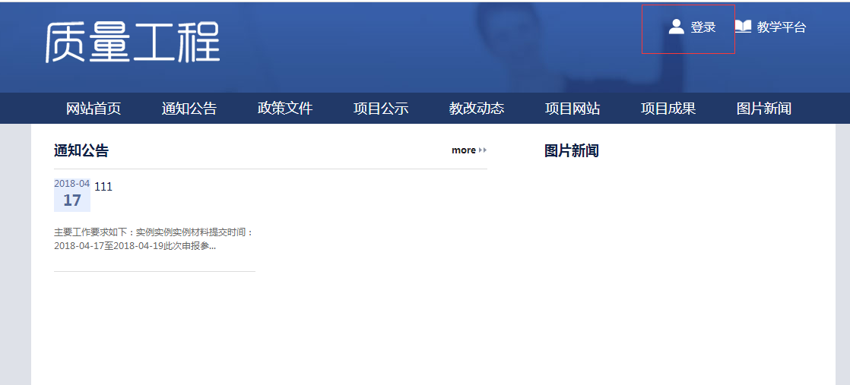

1. 进入工作台

登录后点击工作台按钮进入工作台模块



1. 在线申报

进入工作台默认进入我的项目模块，点击在线申报进入在线申报模块

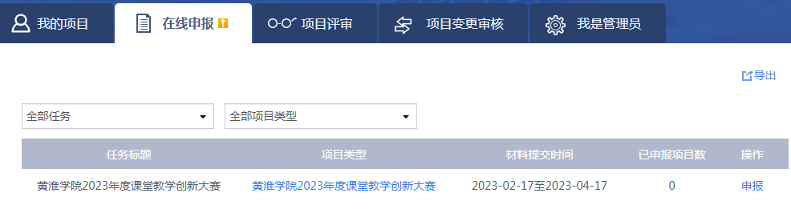

点击页面中的**申报**按钮，进入项目资料填写模块



填写基本信息

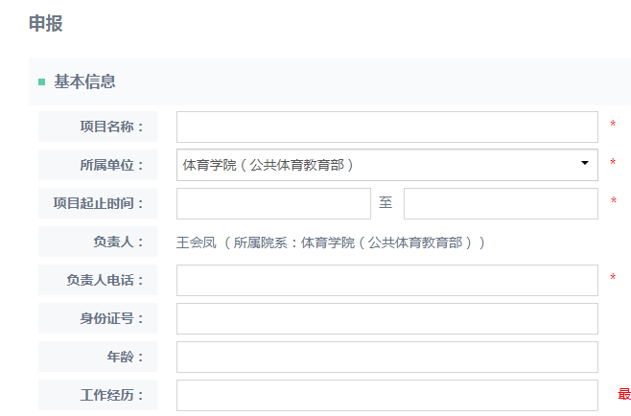

上传教学设计（3个章节的教学设计在一个pdf中）



上传教学设计

# **课程思政大赛在线申报系统操作指南**

1. 登录系统

通过http://hnhhxy.zlgc2.chaoxing.com/链接进入登录界面，在页面右上方输入账号（教工号），密码（初始密码123456）点击登录，该密码和超星泛雅（学习通）平台密码一样，若忘记密码可用手机验证码登录。



2. 进入工作台

登录后点击工作台按钮进入工作台模块



3. 在线申报

进入工作台默认进入我的项目模块，点击在线申报进入在线申报模块



点击页面中的**申报**按钮，进入项目资料填写模块



填写基本信息



上传教学设计（3个章节的教学设计在一个pdf中）

